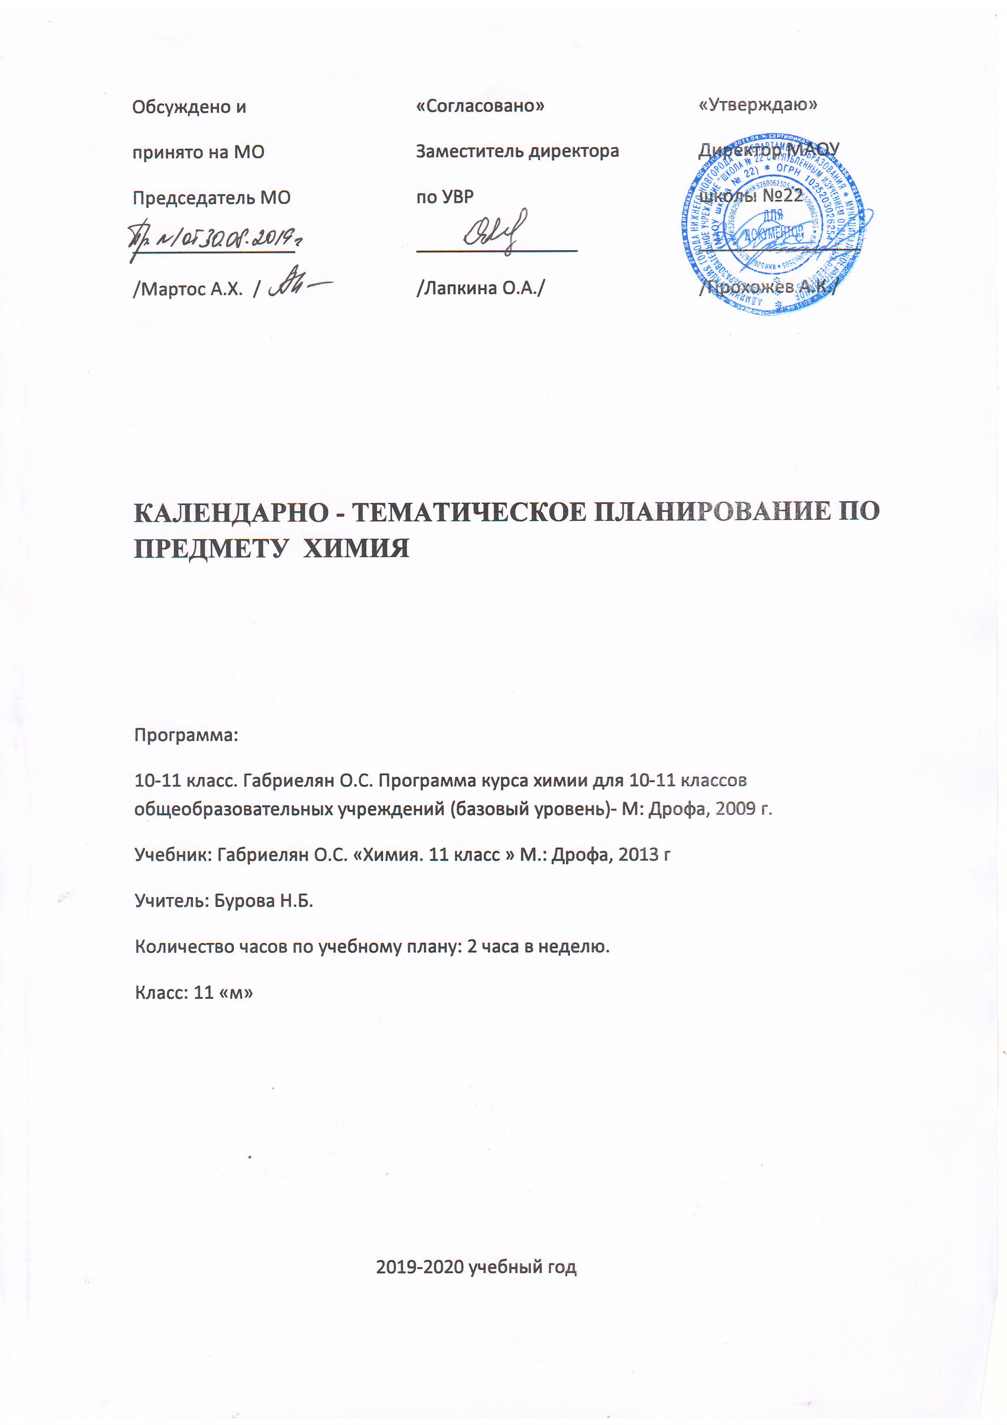

КАЛЕНДАРНО-ТЕМАТИЧЕСКОЕ ПЛАНИРОВАНИЕ УРОКОВ ХИМИИ
В 11 «м» КЛАССЕ.
(68 часов)
Тема 1. Строение атома и периодический закон. (6 ч)
№ недели | № урока | Дата | Тема урока
1 | 1/1 |  | Основные сведения о строении атома: ядро, протоны, нейтроны.
1 | 2/2 |  | Изотопы. Электроны. Электронная оболочка. Энергетический уровень. Понятие об орбиталях. S и p орбитали. Электронные конфигурации атомов химических элементов.
2 | 3/3 |  | Особенности строения электронных оболочек атомов элементов 4-го и 5-го периодов системы Д.И.Менделеева.
2 | 4/4 |  | Периодический закон Д.И.Менделеева в свете учения о строении атома. Открытие Д.И.Менделеевым периодического закона.  л /о №1 Конструирование периодической таблицы элементов с использованием карточек.
3 | 5/5 |  | Физический смысл порядкового номера элемента. Причины изменения свойств элементов. Значение периодич. закона.
3 | 6/6 |  | Урок контроля знаний по теме.
Тема 2. Строение вещества (26 ч.)
4 | 7/1 |  | Ионная химическая связь. Катионы и анионы. Классификация ионов.
4 | 8/2 |  | Ионные кристаллические решетки. Свойства веществ с этим типом решёток
5 | 9/3 |  | Ковалентная химическая связь. Электоотрицательность. Полярная и неполярная ковалентная связь. Диполь. Полярность связи и полярность молекулы.
5 | 10/4 |  | Молекулярные и атомные кристаллические решётки. Свойства веществ с этим типом решёток
6 | 11/5 |  | Металлическая химическая связь. Особенности строения атомов металлов. Металлическая химическая связь и металлическая кристаллическая решетка. Свойства веществ с этим типом связи.  Л/о №2. Определение типа кристаллической решётки вещества и описание его свойств
6 | 12/6 |  | Водородная химическая связь. Межмолекулярная и внутримолекуярная водородная связь. Значение водородной связи для организации структур биополимеров.
7 | 13/7 |  | Полимеры. Пластмассы: термопласты и реактопласты, их представители и применение.
7 | 14/8 |  | Волокна: природные (растительные и животные) и химические (искусственные и синтетические), их представители и применение  Л/о № 3. Ознакомление с коллекцией полимеров: пластмасс и волокон и изделий из них
8 | 15/9 |  | Урок контроля знаний по теме.
8 | 16/10 |  | Газообразное состояние вещества. Три агрегатных состояния воды.
9 | 17/11 |  | Особенности строения газов. Молярный объем газообразных веществ.
9 | 18/12 |  | Представители газообразных веществ: водород, кислород, углекислый газ, аммиак, этилен. Их получение, собирание и распознавание
10 | 19/13 |  | Практическая работа №1 Получение, собирание и распознавание газов.
10 | 20/14 |  | Жидкое состояние вещества. Вода. Потребление воды в быту и на производстве.
11 | 21/15 |  | Жесткость воды и способы ее устранения.  Л/о №4. Испытание воды на жёсткость. Устранение жёсткости воды
11 | 22/16 |  | Минеральные воды, их использование в столовых и лечебных целях.  л/о № 5 Ознакомление с минеральными водами
12 | 23/17 |  | Жидкие кристаллы и их применение.
12 | 24/18 |  | Твердое состояние вещества. Аморфные твердые вещества в природе и в жизни человека, их значение и применение. Кристаллическое строение вещества.
13 | 25/19 |  | Дисперсные системы. Понятие о дисперсных системах. Дисперсная фаза и дисперсионная среда . Классификация дисперсных систем в зависимости от агрегатного состояния дисперсионной среды и дисперсионной фазы. Грубодисперсные системы: эмульсии, суспензии и аэрозоли. Тонкодисперсные системы: гели и золи.  Л.О.№6: Ознакомление с дисперсными системами.
13 | 26/20 |  | Состав вещества и смесей. Вещества молекулярного и немолекулярного строения. Закон постоянства состава веществ.
14 | 27/21 |  | Понятие «доля» и ее разновидности: массовая (доля элементов в соединении
14 | 28/22 |  | Доля растворённого вещества в растворе
15 | 29/23 |  | Объёмная доля вещества
15 | 30/24 |  | Доля примесей
16 | 31/25 |  | Доля выхода продукта реакции от теоретически возможного.
16 | 32/26 |  | Контрольная работа №1 по теме: «Строение вещества»
Тема 3. Химические реакции (16ч.)
17 | 33/1 |  | Реакции, идущие без изменения состава веществ. Аллотропия и аллотропные модификационные изменения. Причины аллотропии на примере модификаций кислорода, углерода и фосфора. Озон, его биологическая роль.
17 | 34/2 |  | Изомеры и изомерия
18 | 35/3 |  | Реакции, идущие с изменением состава веществ. Реакции соединения, разложения, замещения и обмена в неорганической и органической химии.  Л.О.№7: Реакция замещения меди железом в р-ре медного купороса. Л.О. №9:Получение кислорода разложением пероксида водорода. в сыром картофеле. Л.О.№10: Получение водорода взаимодействием кислоты с цинком
18 | 36/4 |  | Реакции экзо- и эндо- термические. Тепловой эффект химической реакции и термохимические уравнения. Реакции горения как частный случай экзотермических реакций
19 | 37/5 |  | Скорость химических реакций. Скорость химической реакции. Зависимость скорости химической реакции от природы реагирующих веществ, концентрации, температуры, площади поверхности соприкосновения и катализатора. Реакции гомо- и гетерогенные. Понятие о катализе и катализаторах. Ферменты как биологические катализаторы
19 | 38/6 |  | Обратимость химических реакций. Необратимые и обратимые хим. реакции. Состояние химического равновесия для обратимых реакций.  Л.О.№8: Реакции, идущие с образованием осадка, газа и воды.
20 | 39/7 |  | Способы смещения химического равновесия на примере синтеза аммиака. Понятие об основных научных принципах производства на примере синтеза аммиака или серной кислоты.
20 | 40/8 |  | Электролиты и неэлектролиты.
21 | 41/9 |  | Электролитическая диссоциация. Кислоты, основания и соли с точки зрения теории ЭД.
21 | 42/10 |  | Гидролиз органических и неорганических соединений
22 | 43/11 |  | Необратимый гидролиз. Обратимый гидролиз солей. Биологическая роль гидролиза в пласт. и энерг. обмене л/о11 Различные случаи гидролиза солей.
22 | 44/12 |  | Окислительно- восстановительные реакции. Степень окисления. Определение степени окисления по формуле соединения.
23 | 45/13 |  | Понятие об окислительно- восстановительных реакциях. Окисление и восстановление
23 | 46/14 |  | Электролиз как окислительно- восстановительный процесс. Электролиз расплавов и растворов на примере хлорида натрия. Применение электролиза
24 | 47/15 |  | Обобщение знаний по теме
24 | 48/16 |  | Контрольная работа №2 по теме: «Химические реакции»
Тема 4. Вещества и их свойства (18ч.)
25 | 49/1 |  | Металлы. Взаимодействие металлов с неметаллами (хлором, серой, и кислородом). Взаимодействие щелочных металлов и щелочноземельных металлов с водой.
25 | 50/2 |  | Электрохимический ряд напряжений металлов. Взаимодействие металлов с растворами солей и кислот.26Алюминотермия. Взаимодействие натрия с этанолом и фенолом.
26 | 51/3 |  | Коррозия металлов. Понятие о химической и электрохимической коррозии металлов. Способы защиты металлов от коррозии.
26 | 52/4 |  | Неметаллы. Сравнительная характеристика галогенов как наиболее типичных представителей неметаллов.
27 | 53/5 |  | Окислительные свойства неметаллов. Восстановительные свойства неметаллов взаимодействие с наиболее электроотрицательными неметаллами )
27 | 54/6 |  | Кислоты неорганические и органические. Классификация кислот. Химические свойства кислот: взаимодействие с металлам и др. Л.О. №12: Испытание р-ров кислот, оснований и солей индикаторами. Л.О.№13: Взаимод. соляной и укс. к-т с металлами. Л.О.№14: Взаимод. соляной и укс. к-т с основаниями. Л.О.№15: Взаимод. соляной и укс. к-т с солями.
28 | 55/7 |  | Особые свойства азотной и концентрированной серной кислот.
28 | 56/8 |  | Основания органические и органические. Их классификация.
29 | 57/9 |  | Химические свойства оснований. Разложение нерастворимых оснований. л/о 16 Получение и свойства нерастворимых оснований
29 | 58/10 |  | Соли. Классификация солей: средние, кислые, основные. Химические свойства солей.
30 | 59/11 |  | Представители солей и их значение. Хлорид натрия, карбонат кальция, фосфат кальция (средние соли); гидрокарбонаты (кислые соли); гидроксокарбонат меди – малахит (основная соль). Качественные реакции на хлорид-, сульфат-, карбонат- ионы, катион аммония, катионы железа Л.О. №17: Гидролиз хлоридов и ацетатов щелочных металлов
30 | 60/12 |  | Генетическая связь между классами неорганических и органических соединений. Понятие о генетической связи в генетических рядах.
31 | 61/13 |  | Генетический ряд металла и неметалла.
31 | 62/14 |  | Особенности генетического ряда в органической химии.
32 | 63/15 |  | Практическая работа №2 Решение экспериментальных задач на идентификацию органических и неорганических соединений.
32 | 64/16 |  | Практическая работа №2 Решение экспериментальных задач на идентификацию органических и неорганических соединений. (продолжение)
33 | 65/17 |  | Обобщение знаний по теме
33 | 66/18 |  | Контрольная работа № 3 по теме: «Вещества и их свойства».
Заключение (4ч.)
34 | 67/1 |  | Решение тестов ЕГЭ
34 | 68/2 |  | Решение тестов ЕГЭ
35 | 69/3 |  | Резервное время
35 | 70/4 |  | Резервное время

